Сочинение «Урок Победы»

Автор материала:
Летяева Виктория Александровна,
ученица 9 класса,
МБОУ «ООШ №13» г. Бийска

Руководитель:
Голоменцева Ольга Михайловна,
учитель русского языка и литературы
высшей квалификационной категории,
МБОУ «ООШ №13» г. Бийска

г. Бийск, Алтайский край
2015 год
«Нет в России семьи такой,
Где б не памятен был свой герой…»
Е.Агранович

Каждая семья нашей большой страны хранит память о своих родных, на долю которых выпало испытание войной. Сегодня мы, ученики 8 класса, на Уроке Победы расскажем о своих дедах и прадедах, которые были участниками Великой Отечественной войны.
К уроку всё готово: гвоздики из бумаги, фотографии, документы (военные билеты, красноармейские книжки, удостоверения к наградам) и «мемориальная доска» с именами наших близких.
Все мы немного волнуемся, ведь нам предстоит рассказать о тех, кого помним и любим.
Вот что рассказала о своих прадедах Македонова Соня:
«Мой прадед, Трубников Петр Семенович, родился в 1925 году. Во время Великой Отечественной войны служил заряжающим танка Т-34. 6 июля 1944 убит в бою в местечке Октябрьское Минской области. Он сгорел в танке.
Терентьев Николай Иванович был призван в ряды Красной Армии в 1940 году. Он служил на Востоке. После завершения Великой Отечественной войны началась война с Японией. Мой прадед – участник этой войны». До конца жизни помнил он своих однополчан, которые погибли в той войне.

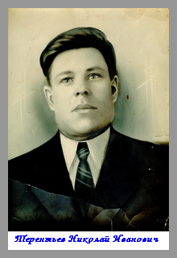

Безуглов Кирилл совсем недавно нашел на сайте «Мемориал» сведения о своих прадедах, о которых раньше не знал:
«Воронин Ефим Федорович родился в 1920 г., призвался на войну в 1941 г. Умер от ран 22 декабря 1943 г. Похоронен в деревне Новопокровская Никопольского района Днепропетровской области.
Щербинин Дмитрий Степанович, 1900 года рождения, был призван на фронт в первые дни войны. Служил пулеметчиком. Погиб в 1945г. в феврале.
Похоронены мои прадеды в братских могилах…»

Сегодня песню В. С. Высоцкого «На братских могилах не ставят крестов» многие из нас услышали как будто впервые:
На братских могил нет заплаканных вдов, –
Сюда ходят люди покрепче.
На братских могилах не ставят крестов,
Но разве от этого легче?..
О своем прадеде, Боброве Якове Степановиче, Бобров Артем знает только то, что он пропал без вести 20 марта 1943 года. В память о прадеде Артём прочитал стихотворение А. Т. Твардовского «Я убит подо Ржевом»:
Я убит подо Ржевом,
В безыменном болоте,
В пятой роте, на левом,
При жестоком налете.
Я не слышал разрыва,
Я не видел той вспышки,-
Точно в пропасть с обрыва -
И ни дна ни покрышки.
И во всем этом мире,
До конца его дней,
Ни петлички, ни лычки
С гимнастерки моей…
Продолжил Порошин Максим:
«Моя прабабушка рассказывала мне про своего брата, Черепанова Григория Павловича. Он родился в 1925 году. Когда началась война, ему было 16 лет. Прибавив себе один год, он записался на шестимесячные курсы медиков. Они проходили в Новосибирске. Потом он был направлен на фронт. Григорий Павлович выносил раненых с поля боя и помогал их оперировать. Через год он писал домой, что стал хирургом. В один из боев погиб. Это было 25 ноября 1944 года. Его имя занесено в список погибших на мемориальную доску Вечного Огня в городе Бийске.
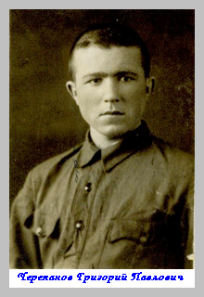
Отец моей прабабушки, Черепанов Павел Николаевич, родился 6 июля 1895 года. Ушел на фронт в первые дни войны с гужевым транспортом. Он подвозил на конях снаряды к орудиям. В конце 1943 года, на Украине, попал в плен к немцам. Через полгода бежал из плена, но был пойман. Ему выбили все зубы, вырезали ремни и звезду на спине. Немного оправившись после этого, он вновь бежал с двумя товарищами. За ними была погоня с собаками. Они спрятались в озере. Под водой сидели с тростинкой трое суток. Это их спасло. Немцы их не увидели. Обессилевшие, они вылезли из озера. Одна женщина из Сумской области приютила и спрятала их. Добравшись до своих, Павел Николаевич закончил войну в трудовой армии. После войны вернулся домой. Умер он в 1976 году.
Я не хочу, чтобы на земле были войны. Война уносит миллионы жизней. Пусть всегда сияет на небе ясное солнце, а люди будут счастливы, и у них будет улыбка, а не ужас на лице».

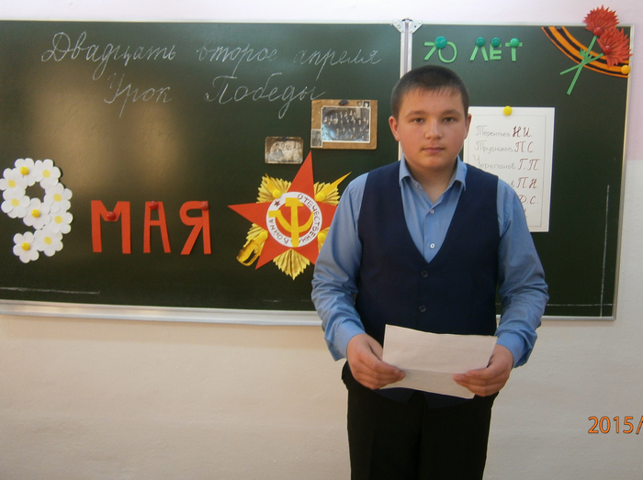

Эпизод из художественного фильма по рассказу М. А. Шолохова «Судьба человека» помог нам представить участь военнопленных. Поддержка товарищей помогала выжить, не падать духом… и бежать.
«Знаю, – начал свой рассказ Александров Игорь, – что прадед был на фронте во время Великой Отечественной войны. Логинов Андрей Александрович, родился 21 августа 1912 года. На фронт ушёл добровольцем.
К сожалению, немного мы сохранили в памяти из рассказов прадедушки о войне. Но об этом событии помним.
Было это в 1944 году. Наши войска подошли к реке Дунай. Немецкие войска отступают. Чтобы задержать наступление русских войск и отвести основные свои части, немцы поставили на противоположном берегу четыре огневые точки. Несколько раз наши солдаты на лодках и плотах пытались переправиться на другой берег, но немцы из своих пулемётов их расстреливали, не давая возможности им высадиться. Много солдат было убито, много раненых утонуло. Вода стала мутно – красной от крови и непрекращающейся стрельбы. Тогда солдаты положили перину на плот перед собой, чтобы пули в ней застревали, и поплыли. Среди них был и прадедушка. Когда они уже подплывали к берегу, немцы открыли по ним огонь. Солдаты затаились, чтобы немцы подумали, что они убиты. Потом спустились вниз по течению. Немногим удалось выбраться на берег и обойти немцев сзади, но немецкие огневые точки были уничтожены.
За этот подвиг прадед был награжден орденом Славы I степени».
Летяева Вика поделилась воспоминаниями о своих прадедушке и прабабушке:
«Мой прадед, Андаржанов Риза Ахтарьянович, родился 6 февраля 1924 года в Башкирии, в деревне Тугузлы. Окончив педучилище, он уходит на фронт. Было ему семнадцать лет, когда началась Великая Отечественная война. Получив ранение, прадедушка попадает в госпиталь. Только в июне 1943 года он смог снова встать в строй. Служил стрелком. В сентябре 1943 года снова был тяжело ранен и находился на лечении до апреля 1944 года. А потом снова фронт, степной фронт до победы. Победу прадед встречает в Кёнигсберге, в звании лейтенанта. За мужество и отвагу он награждён орденами и медалями. В послевоенное время он стал работать учителем в своей родной школе, где и познакомился с Галимой, моей прабабушкой.

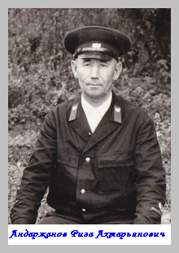

Прабабушка родилась 27 декабря 1923 года. Приехала она в Тугузлы по распределению после окончания семилетки и педучилища. Было ей 16 лет. А потом война. Директора школы призвали на фронт. И стала Галима Гирфановна в 18 лет директором школы. Тяжёлые это были годы. Многие семьи осиротели. И каждому ученику и сельчанину находилось у прабабушки доброе слово. Вместе работали на полях, заготавливали дрова и ждали вестей с фронта.

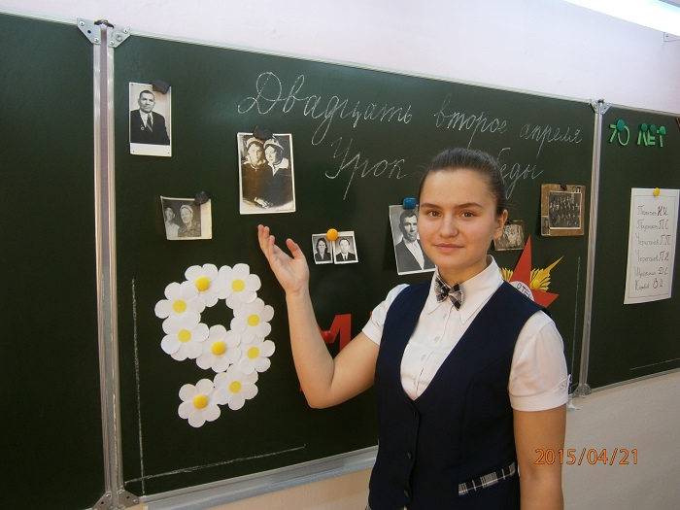

Прадед и прабабушка знали, какой ценой далась Победа. Ведь во время Великой Отечественной войны прадедушка воевал на фронте, а прабабушка вместе с сельчанами трудилась в тылу. И потом всю жизнь они учили своих учеников, своих детей, внуков и правнуков любить Родину и защищать её.
Судьба многих людей, переживших войну, похожа на судьбу прабабушки и прадедушки».
В память о них Вика прочитала стихотворение Михаила Исаковского «Враги сожгли родную хату».
С чтения стихотворения Юрия Белаша «Под пулеметным огнем» начала рассказ Гончарова Наташа:
Из черной щели амбразуры –
Из перекошенного рта –
По нас,
По полю,
По лазури –
«та-та-та-та!», «та-та-та-та!..
«Мой дедушка, Рындин Андрей Изосимович, родился 2 сентября 1926 года в селе Камышенка Петропавловского района Алтайского края. В 1934 году родители дедушки переехали в Бийск, где дед Андрей поступил в школу №4 и в 1943 году закончил 8 классов.
Осенью 1943 года из 9-го класса взят в армию и направлен на курсы радиотелеграфистов. После окончания курсов, в июне 1944 года, дедушка служит в батальоне авиационного обслуживания Прибалтийского фронта. День Победы встретил на границе с Германией, но служить ему пришлось до апреля 1951 года. Его авиационная часть была направлена в Грузию. Там он служил начальником радиостанции на аэродроме и держал связь с самолётами, которые выполняли тренировочные полёты. А потом был уволен в запас. Домой вернулся с наградами: медалью за победу над Германией и Орденом Великой Отечественной войны II степени. После войны служил по той же специальности в одной из воинских частей г. Бийска. Сейчас дедушка находится на заслуженном отдыхе. С большой радостью готовится к празднику Победы. Я желаю дедушке долгих счастливых лет. И пусть по небесной лазури никогда не строчит пулемет».

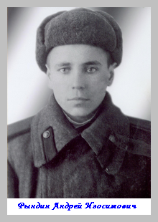

Прозвучал последний рассказ, и все мы, тихие и торжественные, не хотели расходиться. Сердце каждого из нас переполнено чувством сопричастности к Великому празднику Победы.

И так ясно и понятно звучат строки стихотворения О. Берггольц в исполнении Македоновой Сони:
Что может враг? Разрушить и убить.
И только-то?
А я могу любить,
а мне не счесть души моей богатства,
а я затем хочу и буду жить,
чтоб всю ее как дань людскому братству
на жертвенник всемирный положить…

